支付宝生活号缴费使用说明：
- 打开支付宝
点击底部“朋友”，然后选择“生活号”

二、在顶部对话框搜索“浙江中医药大学”，点击选择后进入。
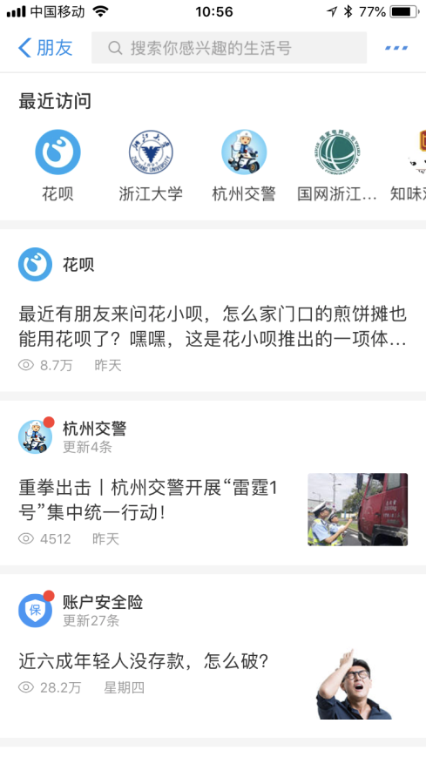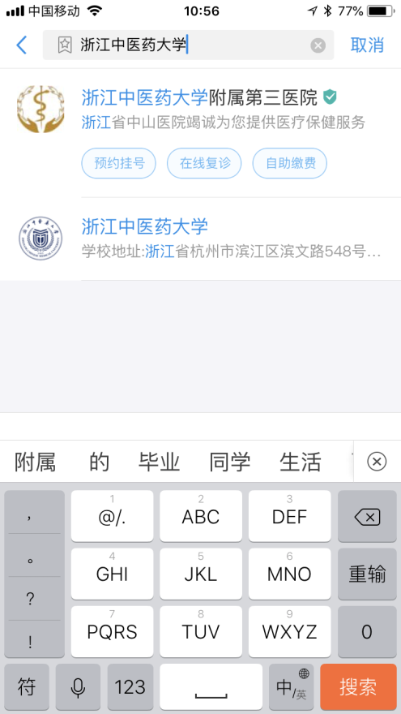
点击

三、进入生活号后点击“缴费大厅”

四、选择“浙江中医药大学缴费大厅”
五、输入用户名（学号），密码（身份证号码最后6位）
六、核对缴费项目及金额，确认无误后勾选，然后点击“支付”。
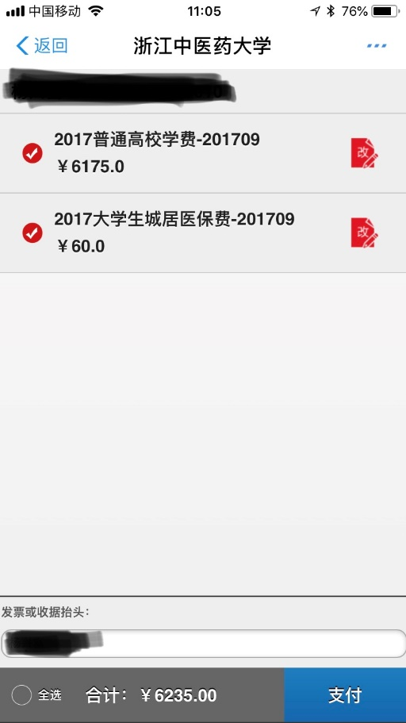

七、确认付款
